ЗАНЯТИЕ 10

- «Цвет моего настроения»:
Цель: развитие рефлексии собственных чувств, умения слушать и слышать каждого участника группы
Материалы: цветные карточки или цветные карандаши и листочки
«Выбери карточку такого цвета, который соответствует твоему настроению, объясни свой выбор» (Упражнение можно выполнять сидя на ковре)
- «Гимнастика мозга»
Цель: улучшает внимание, мыслительную деятельность, понимание при чтении
«Заземлитель» Удобно расставьте ноги. Правую ступню разверните вправо, левую направьте строго прямо. При выдохе согните правое колено. Вдохните, одновременно напрягая правую ногу. Бедра держите «собранными». Это поможет укрепить бедра и стабилизировать спину. Повторите упражнение 3 раза. Затем сделайте то же самое левой ногой.
3. «Найди одинаковые»
Цель: развитие концентрации внимания
Материал : рисунки с изображениями листьев, грибов, цветов (см. материалы к урокам). Учащиеся рассматривают рисунки и находят одинаковые изображения. Работа индивидуальная.
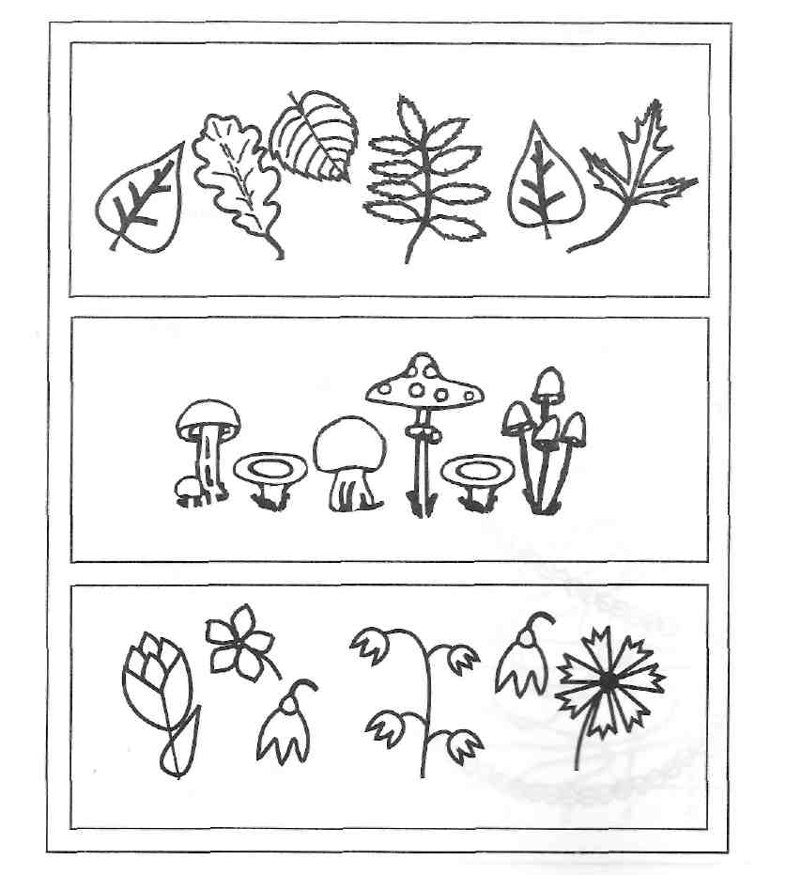
4. «Где ошибся Буратино?»
Цель: развитие внимания, усидчивости
Материал: лист бумаги с узором, который «нарисовал» Буратино (см. материалы к урокам).
Учитель рассказывает о том, что Буратино, когда срисовывал узор, постоянно отвлекался, в результате у него получалось то правильно, то неправильно. Нужно найти ошибки и исправить их.

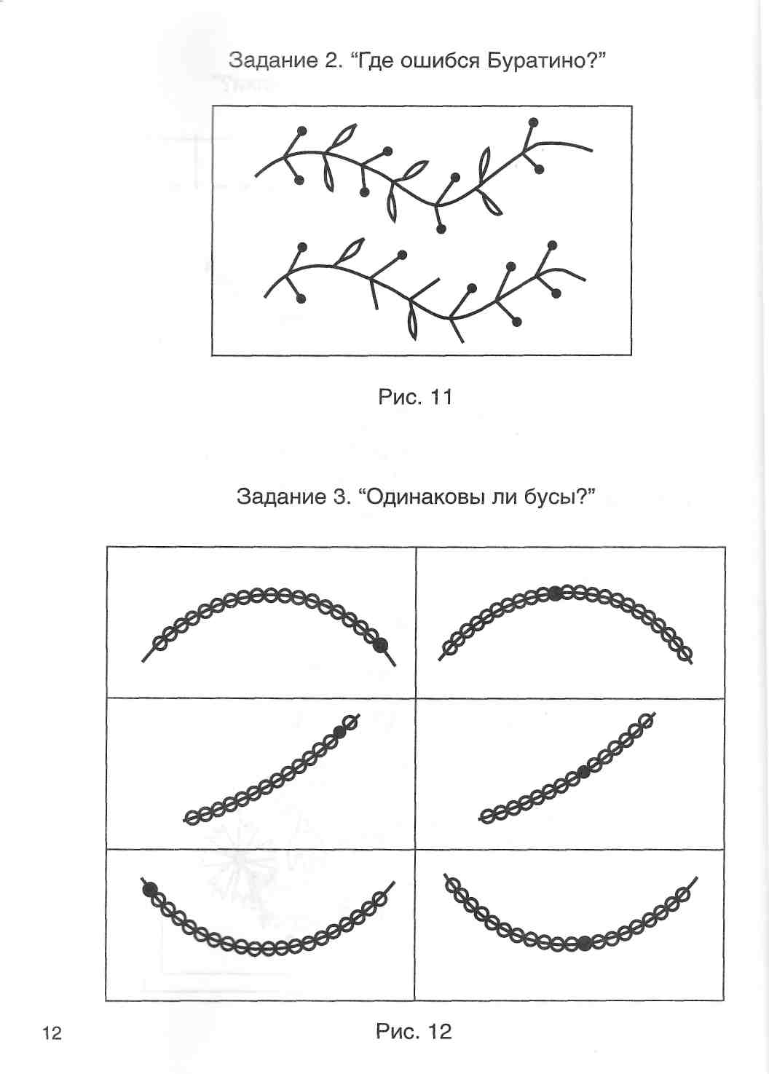
5. «Сделай узоры одинаковыми»
Цель: развитие внимания, наглядно-образного мышления
Материал: лист бумаги с узором, который «нарисовал» Буратино (см. материалы к урокам).
Дорисуй бусинки так, что бы они получились одинаковыми

6. «Половинки слов»
Цель: развитие словесено-логического и наглядно-образного мышления

Соедини половинки слов так, чтобы получились целые слова

шля | ка |  | пче | ша
туф | па |  | за | ла
ут | ли |  | гру | яц
лас | ка |  | мис | ка

7. Оценка выполненных заданий.
«Оцени свою работу».
Цель: развитие самооценки и объективности восприятия

Ученик
Учитель
Комментарии

8. Подведение итогов занятия, рефлексия эмоционального состояния учащихся.

БЛАНК ЗАДАНИЯ 1
«Найди одинаковые»
«Половинки слов»

Соедини половинки слов так, чтобы получились целые слова

шля | ка |  | пче | ша
туф | па |  | за | ла
ут | ли |  | гру | яц
лас | ка |  | мис | ка

БЛАНК ЗАДАНИЯ 2

«Где ошибся Буратино?»
«Сделай узоры одинаковыми»
«Оцени свою работу».
Ученик
Учитель
Комментарии

